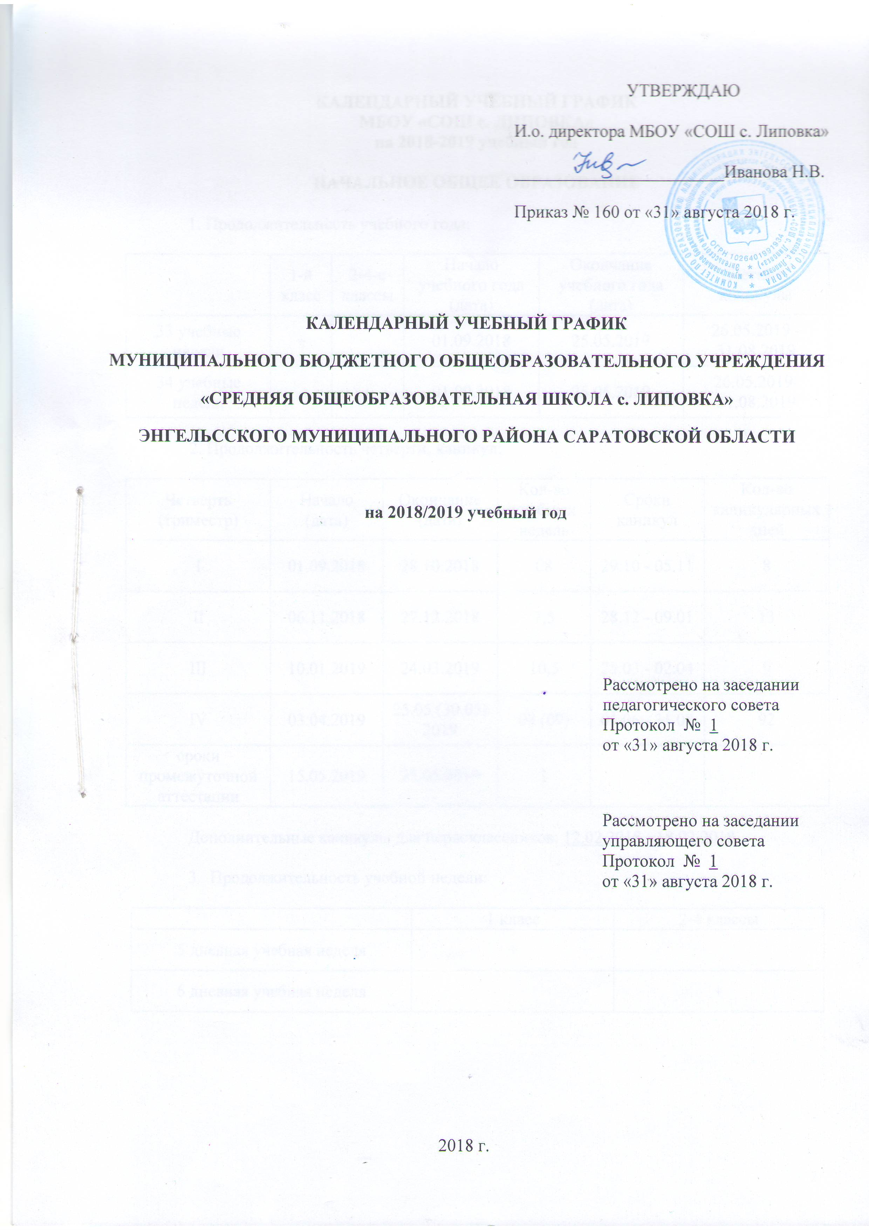

КАЛЕНДАРНЫЙ УЧЕБНЫЙ ГРАФИК
МБОУ «СОШ с. ЛИПОВКА»
на 2018-2019 учебный год

НАЧАЛЬНОЕ ОБЩЕЕ ОБРАЗОВАНИЕ

1.Продолжительность учебного года:

 | 1-й класс | 2-4-е классы | Начало учебного года (дата) | Окончание учебного года (дата) | Летние каникулы
33 учебные недели | + |  | 01.09.2018 | 25.05.2019 | 26.05.2019 -31.08.2019
34 учебные недели |  | + | 01.09.2018 | 25.05.2019 | 26.05.2019-31.08.2019

2.Продолжительность четверти, каникул:

Четверть (триместр) | Начало (дата) | Окончание (дата) | Кол-во учебных недель | Сроки каникул | Кол-во каникулярных дней
I | 01.09.2018 | 28.10.2018 | 08 | 29.10 - 05.11 | 8
II | 06.11.2018 | 27.12.2018 | 7,5 | 28.12 - 09.01 | 13
III | 10.01.2019 | 24.03.2019 | 10,5 | 25.03 -02.04 | 9
IV | 03.04.2019 | 25.05(30.05)  2019 | 08 (09) | 01.06-31.08 | 92
сроки промежуточной аттестации | 15.05.2019 | 25.05.2019 | 1

Дополнительные каникулы для первоклассников: 12.02.2018 - 18.02.2018

3. Продолжительность учебной недели:

 | 1 класс | 2-4 классы
5 дневная учебная неделя | +
6 дневная учебная неделя |  | +

- Продолжительность занятий и перерывов:

1 класс |  | 2 - 4 классы
сентябрь-октябрь
1 урок | 09 ⁰⁰ – 09 ³⁵ | 1 урок | 09 ⁰⁰ – 09 ⁴⁵
2 урок | 09 ⁴⁵ – 10 ²⁰ | 2 урок | 09 ⁵⁵ – 10 ⁴⁰
динамическая пауза | 10 ²⁰ – 11 ⁰⁰ | 3 урок | 10 ⁵⁵ – 11 ⁴⁰
3 урок | 11 ⁰⁰ – 11 ³⁵ | 4 урок | 11 ⁵⁰ – 12 ³⁵
ноябрь-декабрь |  | 5 урок | 12 ⁵⁰ – 13 ³⁵
1 урок | 09 ⁰⁰ – 09 ³⁵
2 урок | 09 ⁴⁵ – 10 ²⁰
3 урок | 10 ³⁰ – 11 ⁰⁵
4 урок | 11 ¹⁵ – 11 ⁵⁰
январь-май
1 урок | 09 ⁰⁰ – 09 ³⁵
2 урок | 09 ⁴⁵ – 10 ²⁰
3 урок | 10 ³⁰ – 11 ⁰⁵
4 урок | 11 ¹⁵ – 11 ⁵⁰
5 урок | 12 ⁰⁰ – 12 ³⁵
Начало занятий  неаудиторной занятости |  | Начало занятий  неаудиторной занятости
сентябрь-октябрь
12 ³⁰
ноябрь-декабрь |  | 14 ²⁰
13 ⁰⁰
январь-май
13 ³⁰
Окончание занятий  неаудиторной занятости |  | Окончание занятий  неаудиторной занятости
15 ⁰⁰ |  | 17 ⁰⁰

ОСНОВНОЕ ОБЩЕЕ ОБРАЗОВАНИЕ (5-8 КЛАСС)

1.Продолжительность учебного года:

5 - 8-е классы | Начало учебного года (дата) | Окончание учебного года (дата) | Летние каникулы
35 учебных недель с учетом промежуточной аттестации | 01.09.2018 | 30.05.2019 | 31.05.2019 -31.08.2019

2.Продолжительность четверти, каникул:

Четверть (триместр) | Начало (дата) | Окончание (дата) | Кол-во учебных недель | Сроки каникул | Кол-во каникулярных дней
I | 01.09.2018 | 28.10.2018 | 08 | 29.10 - 05.11 | 8
II | 07.11.2018 | 27.12.2018 | 07,5 | 28.12 - 09.01 | 13
III | 10.01.2019 | 24.03.2019 | 10,5 | 25.03 -02.04 | 9
IV | 03.04.2019 | 25.05(30.05)  2019 | 08 (09) | 01.06-31.08 | 92
сроки промежуточной аттестации | 23.05.2019 | 30.05.2019 | 1

3. Продолжительность учебной недели: 6 дневная учебная неделя

- Продолжительность занятий и перерывов:

1 урок | 09 ⁰⁰ – 09 ⁴⁵
2 урок | 09 ⁵⁵ – 10 ⁴⁰
3 урок | 10 ⁵⁵ – 11 ⁴⁰
4 урок | 11 ⁵⁰ – 12 ³⁵
5 урок | 12 ⁵⁰ – 13 ³⁵
6 урок | 13 ⁴⁵ – 14 ³⁰
Начало занятий неаудиторной занятости
15 ²⁰
Окончание занятий неаудиторной занятости
17 ⁰⁰

ОСНОНОВНОЕ (9 КЛ) И СРЕДНЕЕ ОБЩЕЕ ОБРАЗОВАНИЕ

1.Продолжительность учебного года:

 | 10 класс | 9 класс | 11 класс | Начало учебного года (дата) | Окончание учебного года (дата) | Летние каникулы
35 учебных недель  с учетом промежуточной аттестации | + |  |  | 01.09.2018 | 30.05.2019 | 31.05.2019  31.08.2019
36 учебных недель  с учетом ГИА |  | + |  | 01.09.2018 | 15.06.2019 | 16.06.2019 31.08.2019
37 учебных недель  с учетом ЕГЭ |  |  | + | 01.09.2018 | 20.06.2019 | -

2.Продолжительность четверти, каникул:

Четверть (триместр) | Начало (дата) | Окончание (дата) | Кол-во учебных недель | Сроки каникул | Кол-во каникулярных дней
I | 01.09.2018 | 28.10.2018 | 08 | 29.10 - 05.11 | 8
II | 06.11.2018 | 27.12.2018 | 7,5 | 28.12 - 09.01 | 13
III | 10.01.2019 | 24.03.2019 | 10,5 | 25.03 -02.04 | 9
IV | 03.04.2019 | 25.05(30.05)  2019 | 08 (09) | 01.06-31.08 | 92
сроки промежуточной аттестации 8,10 | 23.05.2019 | 30.05.2019 | 1
Сроки итоговой аттестации  ОГЭ  ЕГЭ | 26.05.2019  26.05.2019 | 15.06.2019  20.06.2019 | 2  3

3. Продолжительность учебной недели: 6 дневная учебная неделя

- Продолжительность занятий и перерывов:

1 урок | 09 ⁰⁰ – 09 ⁴⁵
2 урок | 09 ⁵⁵ – 10 ⁴⁰
3 урок | 10 ⁵⁵ – 11 ⁴⁰
4 урок | 11 ⁵⁰ – 12 ³⁵
5 урок | 12 ⁵⁰ – 13 ³⁵
6 урок | 13 ⁴⁵ – 14 ³⁰
7 урок | 14 ⁴⁰ – 15 ²⁰
Начало занятий неаудиторной занятости
15 ³⁰
Окончание занятий неаудиторной занятости
18 ⁰⁰

Так как в школе обучаются дети из села Осиновка и села Старицкое, ежедневно осуществляется подвоз учащихся на школьном автобусе ПАЗ.

Расписание рейсов автобуса
Утром из с. Старицкое | 07 ⁵⁰
из с. Осиновка | 1 рейс – 8 ⁰⁰
 | 2 рейс – 8 ²⁰
После занятий из с. Липовка | 1 рейс – 13 ²⁰
 | 2 рейс – 14 ²⁵
 | 3 рейс – 16 ³⁰

